گزارش تکلیف 2

سید عباس میرقاسمی(97243068)

سید محمد رضا حسینی(97243129)

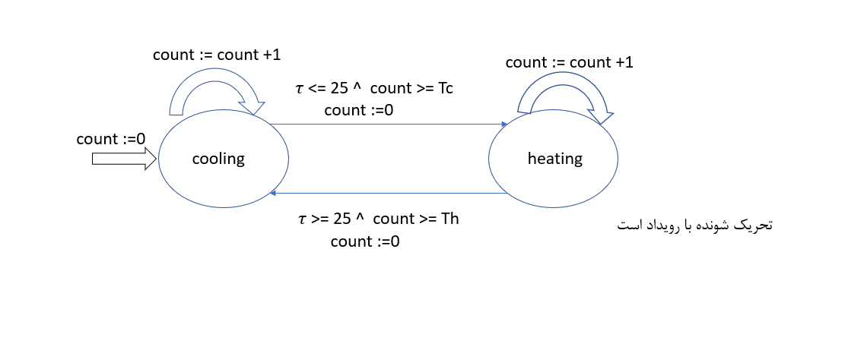

1. تعداد استیت های ما در کل با فرمول مقابل اندازه گیری میشود: تعداد استیت ها \* تعداد حالات متغیر ها

در این جا ما 3 استیت داریم و تعداد حالات متغیر n ما بی نهایت می باشد. پس در کل فضای استیت بی نهایت می باشد ولی تعداد استیتی که قابل دست یافتن می باشد به شکل زیر می باشد:

16 حالت برایش اتفاق میافتد:

s1/-1|s1/0|s1/1|s1/2|s1/3|s1/4|s2/0|s2/1|s2/2|s2/3|s2/4|s3/1|s3/2|s3/3|s3/4|s3/5

که به ترتیب زیر تولید شده است:

S1/0, s1/1,s2/3,s3/4,

s1/3,s2/0,s3/1,

s1/4,s2/1,s3/2,

s1/-1,s2/1,s3/2,

s1/2,s2/4,s3/5,

1. گزارش بخش سیمولینک:

با توجه به صورت سوال، اول 6 استیت حرکتی تعریف کردیم:

1. 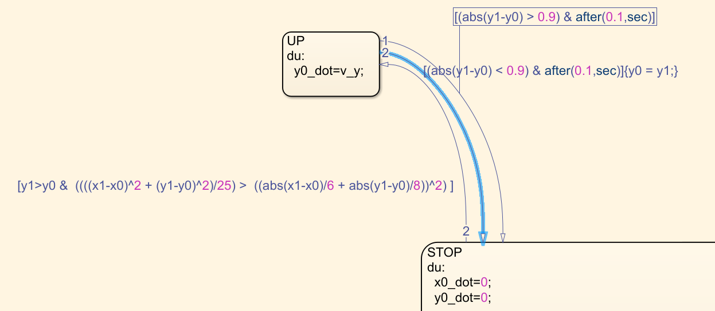حرکت به بالا
2. حرکت به چپ

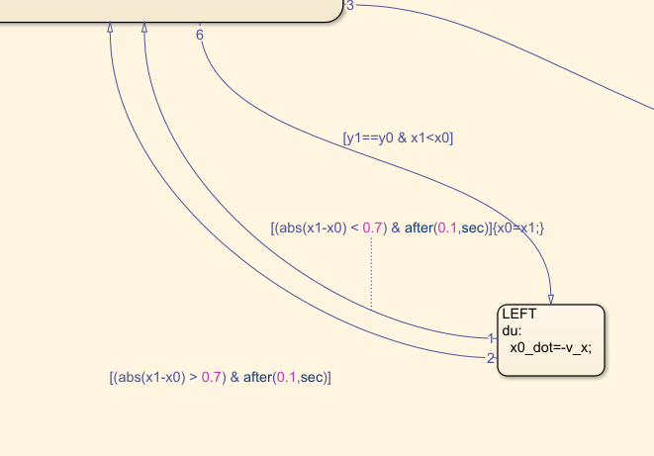

1. حرکت به پایین

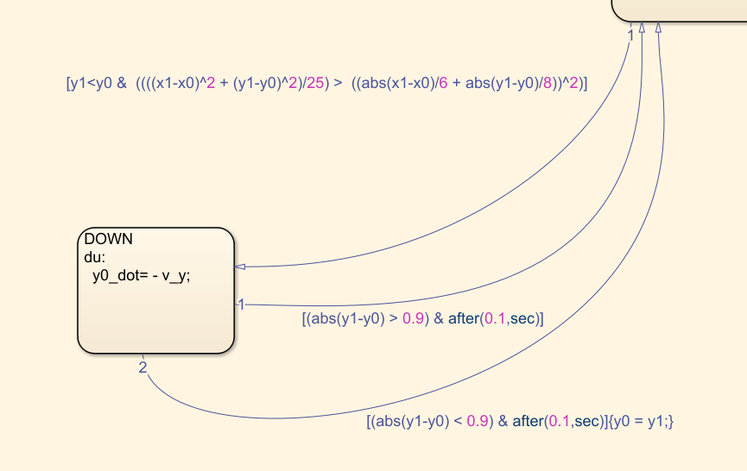

1. حرکت به راست

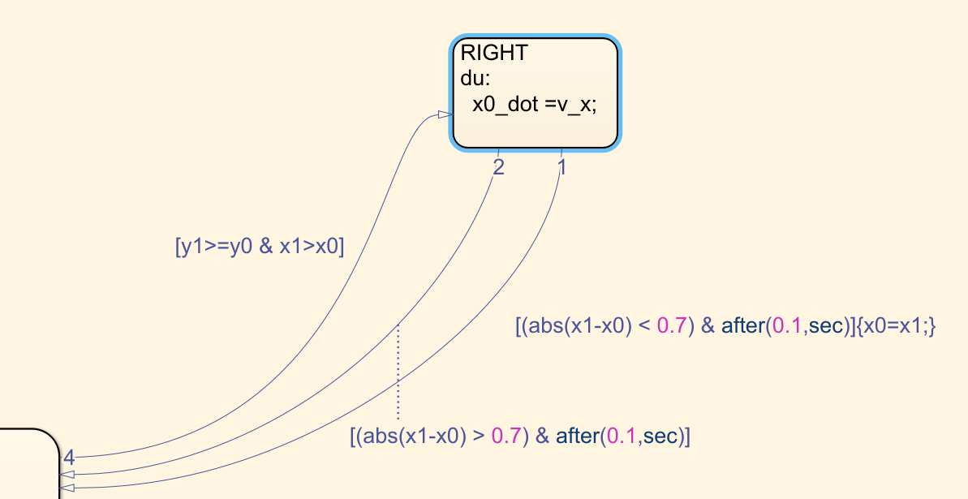

1. حرکت اریب

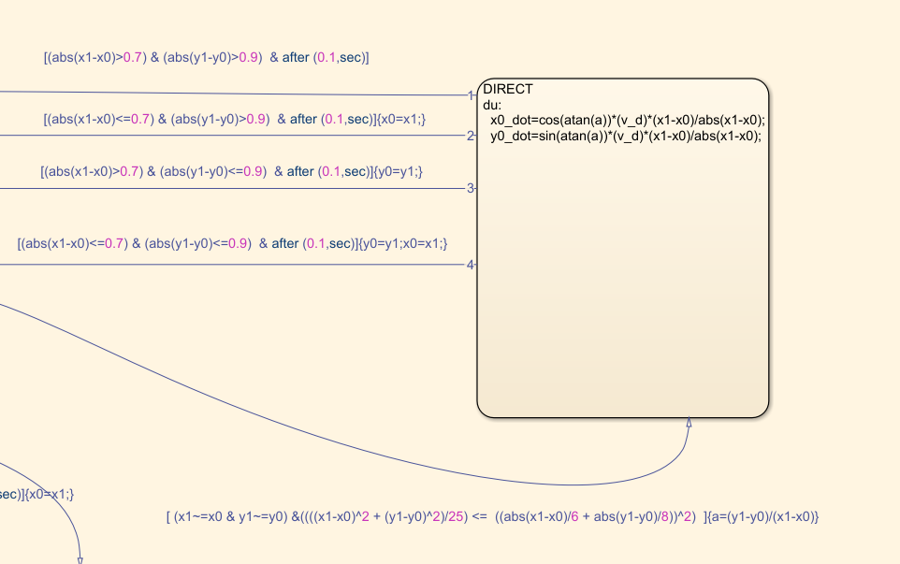

1. ایستادن

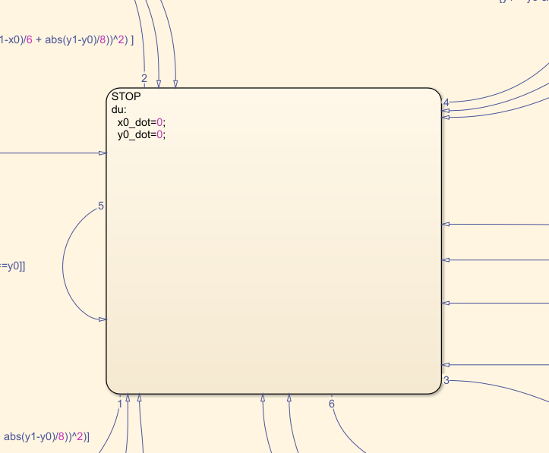

در نهایت تصویر کلی از ربات مورد نظرمون:

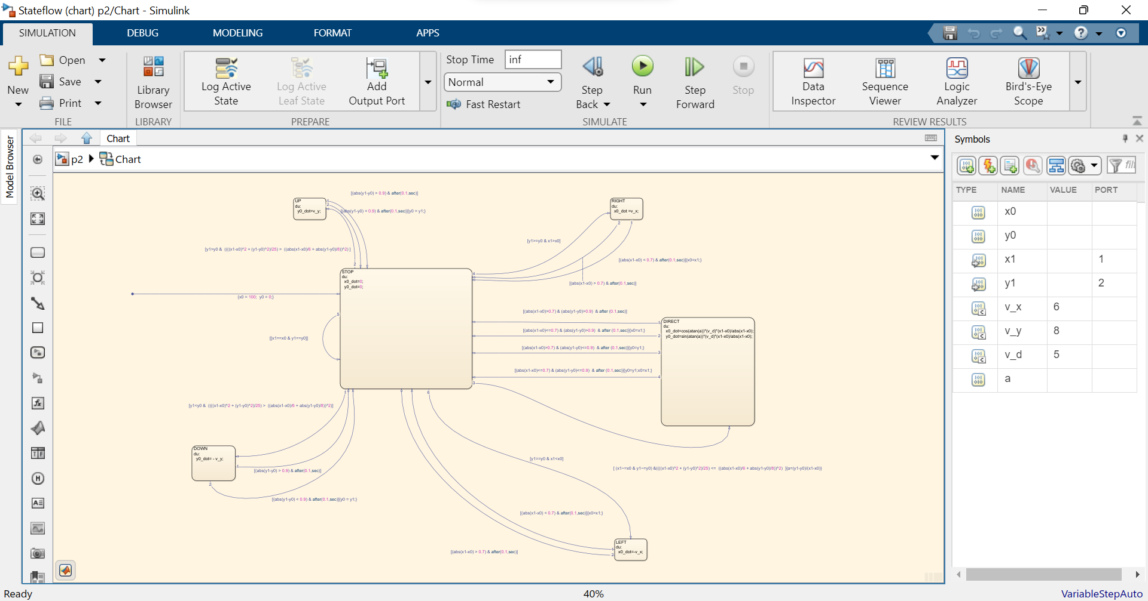

چند نکته:

* برای ایجاد هرگونه "گام"، "دفعه"، "قدم" از تابع after در واحد 0.1 ثانیه استفاده کردیم.
* با توجه به این "گام" رو مقداری بزرگ انتخاب شده است؛ برای این که کد به مشکل نخورد، فاصله های از یک حدی کمتر به صورت مستقیم هندل شده است: برای x فاصله های کمتر از 0.7 و برای y فاصله های کمتر از 0.9
* بدیهی است برای کمتر کردن خطا میتوان "گام" های زمانی را کوتاه تر کرد.
* برای فاصله مستقیم از فرمول فیثاغورث استفاده شده است.
* برای محاسبه سرعت و موقعیت مکانی در استیت مستقیم از فرمول زیر استفاده شده است: